WILHELM SÁNDOR
A FAZEKASSÁG EMLÉKEI MARGITTÁN
Margitta főteréről a Tasnád felé vezető hosszú utca mindmáig Fa-
zekas utca néven ismert a régiek között, egyik utolsó emlékeként a haj-
dan virágzó helybeli fazekasságnak. Margittán a XVIII. századforduló
táján 27 fazekas dolgozott,¹ de még a két világháború közötti időszak-
ból is számos működő fazekasra emlékeznek, mint Bárány József, Nagy
Antal, Nagy Imre, Bundik Antal, Bundik Sándor, Incze Károly, Fekete
Károly, Oláh Jenő, Borbély József, Asztalos Lajos, Nagy Gábor, Fórizs
Sándor, Molnár Béla, Béres Gyula és Béres Zoltán.
A város keleti peremén húzódó dombsor kiváló alapanyagot bizto-
sított a fazekasságnak, s ezt már ősidők óta felhasználta az itteni la-
kosság. Bizonyítékként a Székelyhídi Múzeumban őrzött XIII–XIV. szá-
zadi, szürke anyagból készült edényekre hivatkozom; ezeket épp az em-
lített dombsor lábánál találták és genyétei leletként vonultak be a szak-
irodalomba.²
A mesterség fejlődését több más körülmény is elősegítette. Mar-
gittának nagy volt ugyan a határa, ám java részét a Csáky grófok bir-
tokolták, majd a mölki apátság tulajdonába került;³ így a lakosság kevés
termőföldhöz jutott és mezőgazdasági jövedelmének kiegészítésére kény-
szerült. Ugyanakkor Margitta országosan ismert vásárhely volt,⁴ s ez
a körülmény szintén kedvezett kézművessége virágzásának.
Biharban számos fazekasközpont működött (Körösrév, Báród, Lehe-
csény, Lelest), és közel estek a Szilágyság kisebb-nagyobb fazekasköz-
pontjai (Szilágysomlyó, Tasnád, Désháza, Zilah), valamint Debrecen is.
Így a margittai fazekasok elsősorban a helyi igényeket elégítették ki,
bár termékeik a környékbeli piacokon is versenyképesek voltak, ezt pe-
dig csakis kiváló minőségükkel érhették el.
A környező fazekasközpontokhoz hasonlóan, a margittai is a szá-
zadforduló táján ért virágzásának tetőpontjára, hanyatlását pedig szin-
tén a gyári fém- üveg- és porcelánedények elterjedése okozta.
A margittai fazekasságról kevés korábbi adat ismeretes; mint Mar-
gitta a maga egészében, ez is jórészt elkerülte a néprajzkutatók figyel-
mét. Mindössze az 1968 előtti Körös tartomány fazekasságát tárgyaló
monográfia tért ki rá és ismertette nagy vonalakban a szilágysom-
lyói fazekassággal együtt, mint hasonló sorsú központot.⁵
Alábbi leírásomban egyrészt az évek során Margittán és közvetlen
környékén összegyűjtött tárgyi anyagra, másrészt a mesterség néhány
utolsó hírmondójától származó adatokra támaszkodom. Ha arra gondo-
lok, hogy 1980 januárjában, 72 éves korában az utolsó működő mar-
gittai fazekas is meghalt, elmondhatom, hogy amit még lehetett, azt a
huszonnegyedik órában rögzítettem.
Adatközlőim Molnár Béla (sz. 1912) nyugdíjas, hajdani fazekas; Bé-
res Gyula (1908–1980), az említett utolsó működő fazekas; Fórizs Vince
(sz. 1906) cipész, Fórizs Sándor (1868–1945) volt fazekas fia, valamint
Nagy Gábor (sz. 1924) asztalos, Nagy Gábor (1884–1954) volt fazekas
fia.
- A fazekasmunka alapanyaga, a jó minőségű agyag, bőven volt
Margittán. Többféle agyagot használtak, ezeket a Cseredombról, vala-
mint a Lapisról bányászták. A Cseredombon a felszínhez közelebb fö-
veny (homokos agyag), mélyebben pedig sárga agyag található, ezeket
keverték a mázatlan edény készítéséhez. A Lapisról vadgalambszínű, zsí-
ros agyagot bányásztak a mázas edényekhez, de felhasználás előtt ezt
is fövennyel keverték, hogy soványítsa.
Az agyag kibányászása nehéz mesterségnek számított, mert a jó mi-
nőségű rétegek több méter mélységben húzódtak. Amikor a megfelelő
mélységet elérték, padmajba, vagyis oldalirányba, a felső rétegek alá
ástak, így fokozottan fennállt a beomlás veszélye. A nehéz, veszélyes
munkához több fazekas állt össze. Odalent gyertyavilágnál dolgoztak, de
ha a gyertya – bizonyára a felgyűlt széngáz miatt – elaludt, abba-
hagyták a munkát. A kitermelt agyagot fuharossal (fuvaros, bérelt sze-
keres) házhoz szállították és az udvaron deszkák közt tárolták. Télire is
kint hagyták, hogy a fagy megszívja; így javult a minősége. Csak nyá-
ron dolgoztak: novembertől márciusig szünetelt a munka.
- Az előkészítés során az agyagot vízzel belocsolták, tőkén vagy
keményfából készült táblán kótissal (fából készült szögletes fakalapács-
csal, 1a. rajz) felverték, majd kaszaélből készített szelővel (1b. rajz)
felszelték. Szelés közben az idegen anyagokat (apró kavicsokat, növény-
darabokat stb.) gondosan kiszedték, mert ahol ilyen maradt, ott az edény
az égetéskor kilyukadt. A felszelést többször megismételték, majd az
agyagot egy napig állni hagyták.
Másnap következett a megtaposás: a lepedőre helyezett agyagot láb-
bal taposták kívülről befelé haladva. A taposást hatszor-hétszer meg-
ismételték. Egyszerre annyi agyagot készítettek elő, amennyiből két-há-
rom napig dolgoztak. Formázás előtt kézzel összecsattogatták, hogy leve-
gő ne maradjon benne.
- Az edényt a korongon (9. fénykép) formázták. Az alsókorongot
(lendítőkerék) a fazekas meztelen jobb lábával forgatta, miközben bal
lába egy vízszintes lécre, a lábítóra támaszkodott; így a korongnak na-
gyobb lendületet tudott adni.
A formázást kézzel és a háromszög alakú fakéssel (1c. rajz és 10.
fénykép) végezték. A korsók száját, valamint a szűrők és virágcsere-
pek alját hegyes fapálcával, juggalóval (1h. rajz és 11. fénykép) lyu-
kasztották ki. A legnehezebb művelet a csecses korsó megformálása volt,
mert ez hét darabból állt össze: az alja, a válla, a szája, két darabból
a füle (a fül hosszában a vízvezető sáncot agyagcsíkkal fedték be), erre
a csecse, belsejébe pedig a zörgő, egy kis agyaggolyó (2. rajz).
A megformázott edényt dróttal (1d. rajz) vágták le a korongról. Ez-
után következett a szikkasztás (szárítás), egyrészt a műhejben, polco-
kon, másrészt az udvaron, árnyékban. Ha az edény valamennyit szik-
kadt, megfordították szájával lefelé.
- Kétféle edényt készítettek: mázatlan parasztedényt vagy vászon-
edényt és mázas edényt. Előbbit egyszer égették, az utóbbit kétszer.
A mázatlan edényt kikorongolás és fülezés után szikkasztották,
majd vízzel elkevert fehérfőddel és borostyánnal díszítették. A fehér-
földet (kaolinos fehér agyagot) Körösrévről szerezték be, a borostyán né-
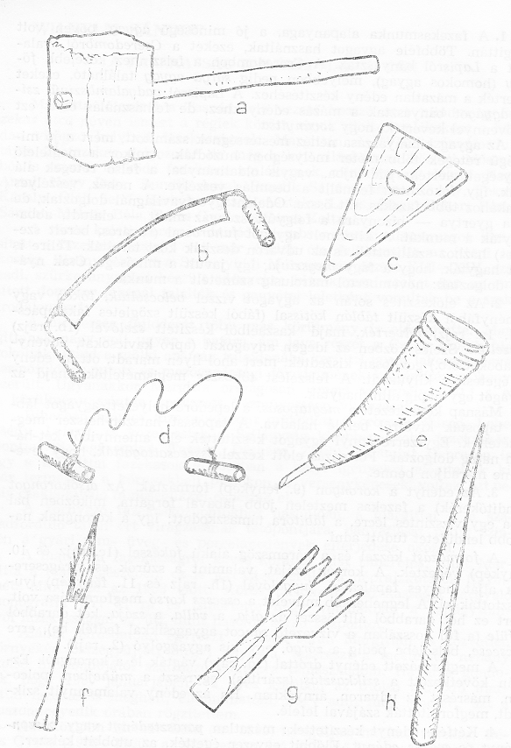

1. A fazekasok munkaeszközei: a) kótis, b) szelő, c) fakés, d) drót, e) szaru,
f) szőrpemzli, g) csíkozófésű és h) juggaló

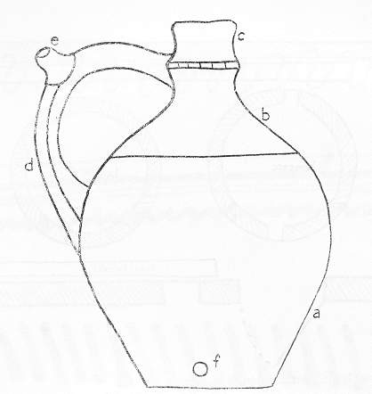
2. A csesces korsó részei: a) alja, b) válla, c) szája, d) füle, e) csecse, f) zörgő
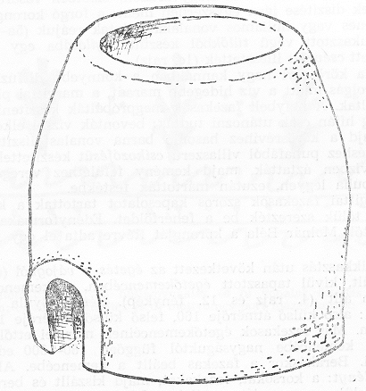
3. Égetőkemence
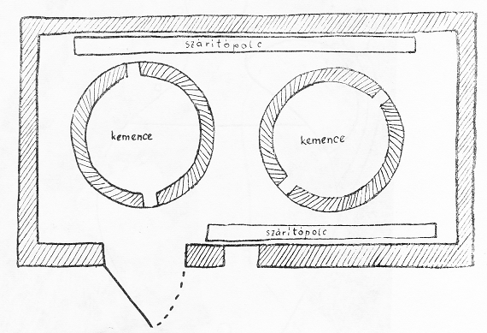
4. Béres Gyula égetőszínjének alaprajza
ven ismert barna földfestéket Nagyváradon, üzletben vásárolták. A pa-
rasztedények díszítése igen egyszerűen ment: a forgó korongon szaruval
körbe egyenes vagy hullámos vonalakat húztak reájuk (5a–b. rajz). A
szaru kilyukasztott végű tülökből készült, nyílásába egy lúdtoll fer-
dére metszett csévéjét illesztették (1e. rajz).
Mivel a körösrévi nagy kannákban a könnyebb diffúzió, nagyobb
felületi párolgás miatt a víz hidegebb maradt, a margittai piacon is ke-
resettek voltak. A helybeli fazekasok megpróbálták készíteni ezeket, de
fehér agyag híján csak utánozni tudták: bevonták vízzel elkevert fehér-
földdel, majd a körösrévihez hasonló barna vonalas díszítéssel látták
el. A díszítéshez puhafából villaszerű csíkozófésűt készítettek (1g. rajz),
a hegyét vízben áztatták, majd kemény felülethez veregették, hogy
tompa és puha legyen, ezután mártották festékbe.
A margittai fazekasok szoros kapcsolatot tartottak a körösréviek-
kel, hiszen tőlük szerezték be a fehérföldet. Edényformákat is vettek
át a réviektől. Molnár Béla a korongját Révre adta el egy Ardai nevű
fazekasnak.
5. A szikkasztás után következett az égetés a vájogból (égetett tég-
lából) készült, kívül tapasztott égetőkemencében. A kemence (3. rajz)
égetőszínben állt (4. rajz és 12. fénykép). Béres Gyula kemencéjé-
nek méretei: alsó külső átmérője 160, felső külső átmérője 105, magas-
sága 127 cm. Más fazekasok égetőkemencéinek méretei ettől különböz-
hettek. Egy kemencébe nagyságuktól függően 180–500 edényt lehe-
tett berakni. Berakáskor a fazekas beállt a kemencébe. Alulra rakta
a nagyja edényt: a korsókat, fazekakat, majd kiszállt és berakta a kö-
zét, végül felülre az apraját: a tálakat, lábasokat, tányérokat, fedőket.
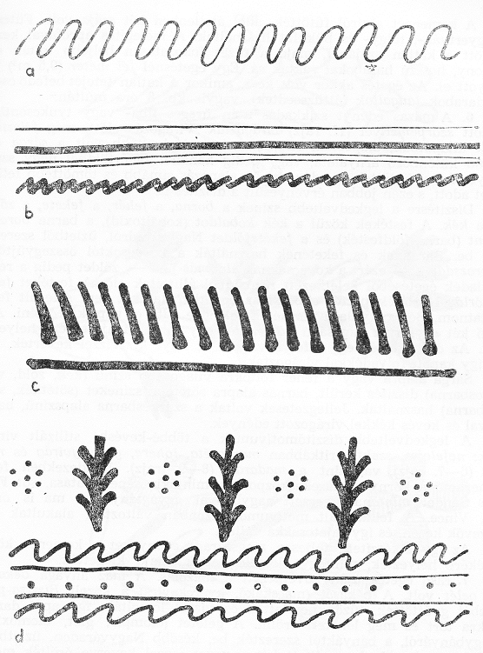
5. Díszítőmotívumok: a) hullámvonalas és b) vonalas díszítés mázatlan pa-
rasztedényen; c) vonalas díszítés és d) motívumcsoport mázas korsón
A kemencét alulról fűtötték, ahol átellenben két szája volt. Fűtés-
re gyertyán-, tölgy- és bükkfát használtak. A melegítés aprófával kez-
dődött a katlan szájánál, majd a tüzet fokozatosan beljebb tolták és
vékony, hosszú hasábokat raktak rá. Egy égetésnél fél méter (0,5 m³) fa
fogyott el. Az égetés akkor volt kész, amikor a katlan tetejét befedő cse-
répdarabok langaltak (áttüzesedtek), vagyis kb. 8 óra múltán.
- A mázas edényt szikkadás után üreges liba- vagy tyúkcsontba
húzott szőrpemzlivel (1f. rajz) virágozták. Virágozás előtt, még félszik-
kadt állapotban, alapozták. Alapszínnek legkedveltebb volt a sárga és
barna különböző árnyalata, vagy pedig kanállal fehérföldből négy sza-
bályos foltot öntöttek az edényre. Az alapozás simább és tömöttebb felü-
letet adott, s ezen jobban érvényesült a díszítés is.
Díszítésre a legkedveltebb színek a borna, a fehér, a fekete, a zöld
és a kék. A festékek közül a kék kobaldot (kobaltoxid), a barna boros-
tyánt (barna földfesték) és a feketeföldet Nagyváradról, üzletből szerez-
ték be. Barnának és feketének használták a kovácsoktól összegyűjtött
vasrozsdát is – ezért a kovácsoknak áldomás járt –, zöldet pedig a réz-
hulladék égetéséből keletkezett rézoxidból állítottak elő. A festéket fes-
tékőrlővel őrölték porrá; ebből már egyetlen darabot sem sikerült fel-
kutatnom, Béres Gyula a magáét Érseléndre adta el paprikát őrölni. Az
őrlő két egyforma nagyságú kő, ezeket egy fából kivájt tőkére helyez-
ték. Az őrölt festék egy lefolyó vályún át folyt ki. Vízzel keverték, és
az így kapott folyadékkal virágoztak.
Sárga alapra vagy a fehér foltokra világosabb színű (kék, zöld, vi-
lágosbarna) díszítés került, barnás alapra sötétebb színeket (sötétkék, sö-
tétbarna) használtak. Jellegzetesek voltak a szürkésbarna alapszínű, bar-
nával és kevés kékkel virágozott edények.
A legkedveltebb díszítőmotívumok a többé-kevésbé stilizált virá-
gok: nefelejcs, szekfű, ritkábban margaréta, lóhere, gyöngyvirág és ró-
zsa (6–7. rajz), valamint a madarak (8–9. rajz). Mindezekben fel-
ismerhető a környező fazekasközpontok mintakincsének hatása, sőt Fó-
rizs Sándor mintának szerzett nagybányai agyagtányérját ma is őrzi
fia, Vince. A felhasznált motívumok azonban változtak, alakultak az
átvevők kezén, és így sajátosakká váltak.
Az így elkészített, teljesen megszáradt edényeket a kemence kör-
nyékére helyezték, mintegy előmelegítették, majd kiégették.
- Első égetés után következett a mázolás. A máz anyaga békasó
és gélét volt. A békasót (macskakő, kvarckavics) a közeli Bisztra-pa-
takból gyűjtötték, tűzön hevítették és vízzel locsolták; így apró dara-
bokra tört és meg lehetett őrölni. A gelétet (ólompír, glét, ólomoxid)
Nagybányáról, a bányáktól szerezték be, később Nagyváradon, üzletben
is lehetett kapni. Az említett két anyagot vízzel keverve őrölték meg.
A mázat kanállal öntötték az edényekre.
Az edényeket mázolás után újra kiégették. E másodszori égetés
nagy figyelmet igényelt; különösen befejezésének megállapítása volt fon-
tos, mert a túlhevült máz szétfolyhatott. Ellenőrzésül égetőfával szét-
tolták a katlan tetejére tett cserépdarabokat, s ha a máz fényes volt,
,,mint a tükör”, akkor az égetést befejezték.
- A hagyományos margittai edényformák konyhai használatra ké-
szültek. A régi fazekak mázatlanok voltak (parasztfazék), egy vagy két
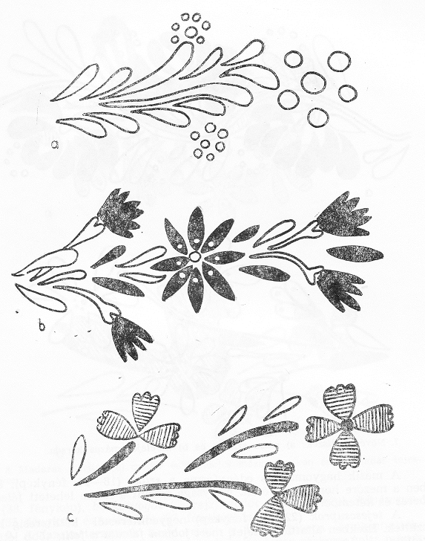
6. Növényi díszek: a) stilizált növényi díszítés (régi forma), b) margaréta és
c) lóhere szilkén
füllel és keskeny aljjal (13. fénykép), mivel szabad tűzhelyen főztek ben-
nük. Utóbb ezekben már csak szilvalekvárt tartottak, mert helyüket
átvették a plattenes tűzhelyre való lapos fenekű mázas fazekak (14–17.
fénykép). Ma, amikor ezeket is végérvényesen kiszorították a fémedé-
nyek, már csak az idősebbek emlékeznek vissza a cserépfazekakra: „Ezek-
ben volt igazán jó a töltött káposzta!”
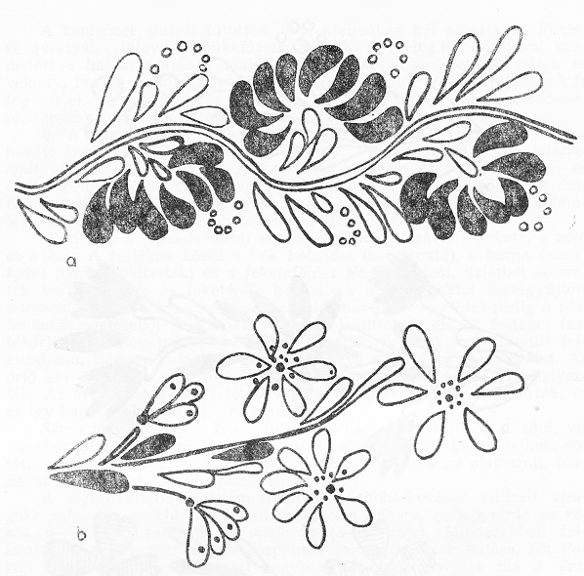
7. Növényi díszek: a) rózsa szilkén és b) nefelejcs mázas korsón
A másik hagyományos edényforma a szilke (18–21. fénykép); eb-
ben a mezőre hordták az ételt. Nagysága szerint a szilke lehetett félem-
beres és kétemberes.
A tejescsuprok (22–25. fénykép) negyedliterestől kétliteresig ké-
szültek. Ezekben altatták a tejet, mert jobban feladta a felit: több lett a
tejföle.
Készítettek mind mázas, mind mázatlan kannákat és korsókat, (26,
29. fénykép). A mázatlanok hidegen tartották a vizet, ezért ezeket hord-
ták a mezőre; a mázasokat inkább szépségükért kedvelték és a lakás-
ban használták.
A hagyományos edényformák közé tartozott a tál, tányér (27. fény-
kép), a laskaszűrő (28. fénykép), de egyéb háztartási edényt is tudtak
készíteni, mint a tejfeles csupor (30. fénykép), a vizescsupor (31. fény-
kép), a boroskancsó (32. fénykép), a pálinkásbutykos. Készítettek továb-
bá persejt, virágvázát, virágcserepet (34. fénykép), cserépaljat, csirkeita-
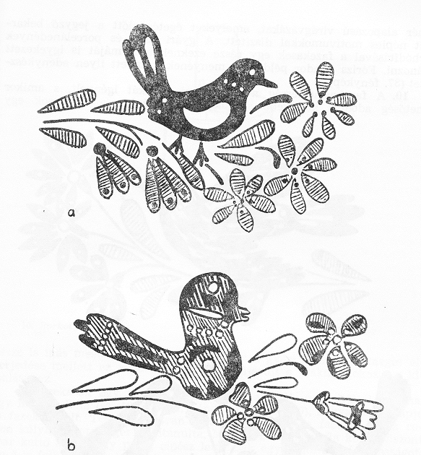
8. Madaras díszítés: a) madár és nefelejcs mázas fazékon és b) madár tejes-
csupron
tót (33. fénykép), borkotyogót (9. rajz), fedőt (36. fénykép), kávéscsup-
rot (35. fénykép) és tojássütőt (37. fénykép) is.
- A fazekastermékek nagy részét a helyi piacon értékesítették.
Néhány fazekasnak, így Nagy Antalnak saját lovas szekere volt; mások
bérelt szekerekkel jártak a környékbeli vásárokra, főleg Szalárdra, Szé-
kelyhídra, Bihardiószegre, Érmihályfalvára és Szilágysomlyóra – de
eljutottak a margittai edények még távolabbra, a híres debreceni vá-
sárokra is.⁶
A mesterek egy részétől viszonteladók vásárolták fel szekérszámra
az árut. Némelyik fazekasnak megvolt az állandó felvásárlója; Nagy
Gábornak például Érmihályfalván volt ilyen „embere”.
A hagyományos formák mellett a fazekasok egyéni rendelésre is dol-
goztak. Egyikük, Nagy Gábor például a margittai jegyzőnek készített
fehér alapozású virágvázákat, amelyeket égetés előtt a jegyző bekar-
colt népies motívumokkal díszített. A gyári fém- és porcelánedények
térhódításával a fazekasok egy része ezeknek a formáját is igyekezett
utánozni. Fórizs Sándor például a menyének készített ilyen edénykész-
letet (37. fénykép).
10. A fazekasmesterség nehéz fizikai munkát igényelt, s amikor
lehetőség adódott könnyebb szakmák elsajátítására, a fazekasok egy
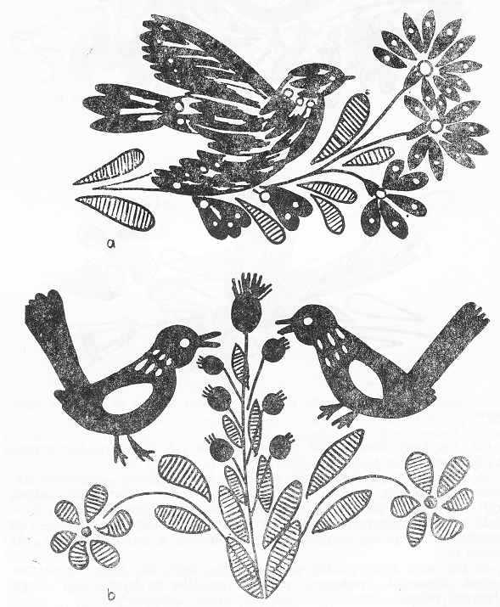
9. Madaras díszítés: a) madár és szekfű, b) madár és részarányos virágos
díszítés mázas fazékon
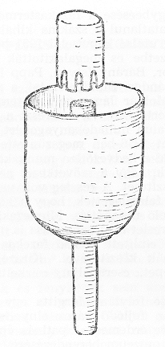
10. Borkotyogó
része is más mesterségre adta gyermekeit; a gyári edények tömeges el-
terjedése mellett ez a körülmény is hozzájárult a szakma fokozatos ki-
halásához.
A fazekasok egy része a mesterséget apjától, nagyapjától tanulta.
Így Molnár Béla (sz. 1912) apja, Sándor (1863–1940), nagyapja, dédapja
is fazekas volt. Testvére, István (1896–1947) szintén fazekas, de a ro-
kon kályhásmesterséget is kitanulta, Molnár Béla négy fia közül viszont
már kettő szabó, egy pedig cipész lett; csak egy tanulta a fazekasságot,
de ő is felhagyott vele és tisztviselőnek ment. Béres Gyula (1908–1980)
apja, István (1887–1962) szintén fazekas volt, aki másik fiát, Zoltánt
(1914–1944) szintén fazekasmesterségre tanította, nagyapjuk viszont
még a földet művelte. Ugyancsak fazekas-családból származott Nagy
Gábor (1884–1954) is, aki a szakmát apjától, id. Nagy Gábortól (1848–
1921) tanulta. Fiai közül egyik asztalos, másik kereskedő lett. Fórizs
Sándor (1868–1945) apja szintén gazdálkodó volt; ő a mesterséget apó-
sától, id. Nagy Gábortól tanulta. Négy fia közül kettő cipész, egy ke-
reskedő, egy pedig kőműves lett, csak az utóbbi értett a fazekasmester-
séghez is.
A fiatalabb fazekasok közül többen meghaltak a második világhá-
borúban; utánpótlásuk nemigen akadt. Béres Gyulánál többen is elkezd-
ték az inaskodást, de egyik sem tartott ki. Nagy Gábor két inasa közül
az egyik nem bírta a nehéz munkát, elment borbélynak, a másik korán
meghalt.
A nemzedékváltás egybeesése a fazekastermékek iránti kereslet ro-
hamos csökkenésével óhatatlanul a szakma kihalásához vezetett. A ha-
lódó margittai fazekasság utolsó képviselői 1951-ben beléptek a „Record”
kisipari termelőszövetkezetbe és megalakították a fazekasrészleget. Az
alapító tagok Nagy Gábor, Bárány István, Papp Lajos, Nagy Antal, Mé-
száros Sándor, Snitzer Sándor, Bundik Antal, a részleg vezetője először
Molnár Béla, majd fia, Molnár János volt. A termelt árut a szövetkezet
egyrészt a helyi piacon értékesítette, másrészt a hulladékfelvásárló vál-
lalat (D.C.A.) ügynökei falun hulladékanyagokért adták cserébe. A faze-
kasrészleget a szövetkezet 1956-ban megszüntette. Ennek okait keresve,
a fazekasok leszármazottai a kedvezőtlen munkakörülményekre, valamint
arra a tényre hivatkoztak, hogy a szövetkezet nem támogatta a hagyo-
mányos edényformák készítését. A részleg volt vezetői a faellátás nehéz-
ségeire panaszkodtak, és felemlegették, hogy a kiöregedett mesterek he-
lyébe nem akadt megfelelő utánpótlás. Mindezekhez bizonnyal hozzájá-
rult a termékek iránti kereslet megcsappanása is.
Béres Gyula, a már említett utolsó fazekas szintén felhagyott a
hagyományos edényformák készítésével. Kizárólag mázatlan edényt,
ebből is csak virágcserepet, cserépaljat, csirkeitatót készített, szerszá-
mait is eladogatta.
A fazekasság eltűnése folytán Margitta egy sajátos színfolttal lett
szegényebb. A rohamosan fejlődő város elnyelte már a főtér néhány
olyan – talán megőrzésre érdemes – patinás épületét is, amely alkal-
mas lett volna egy helyi múzeum berendezésére, többek közt a fazekas-
ság tárgyi emlékeinek megőrzésére. Béres Gyula háza, ahol megvan még
a korong, állanak az égetőkatlanok és kimustrált mázőrlő kövek támaszt-
ják a ház sarkát, megfelelne erre a célra. A régi Fazekas utca is megér-
demelné, hogy legalább nevének használatával állítsunk emléket ennek
a hagyományos, szép mesterségnek.
JEGYZETEK
¹ Vende Aladár: Agyagipar = Bihar vármegye és Nagyvárad. Bp. é.n. (Az
Előszó kelte 1901) 301.
² Dumitrescu, S.–Nánási, Z.: Ceramica descoperită la Ghenetea (jud. Bi-
hor) = Satu Mare. Studii şi comunicări, [II.] 1972. 227–236.
- Vende Aladár: Bihar vármegye községei = Bihar vármegye és Nagyvárad,
112. (Mölk: Melk, Alsó-Ausztria.)
- Bővebben Duka János: Margittai vásár = ND 1976. 125–130.
⁵ Florescu, Florea Bobu–Mózes Tereza: Ceramica populară din regiunea
Crişana. (Arta populară din regiunea Crişana, I.) Oradea 1967. 185–188. A bihari
fazekasságról még Mózes Teréz: A körösrévi és báródi fazekasságról = ND 1976.
97–102. és Gondolatok a körösrévi fazekasságról. Korunk XXXIX(1930). 106–
109.
⁶ Kresz Mária: Fazekas, korsós, tálas (Néhány szempont fazekasközpontok
kutatásához és összehasonlításához). Ethn. LXXI(1960). 315 (279–379).

